Proyecto Tópicos IA
Módulo 1 - Fine Tuning

Integrantes
Paula Inés Llanos
Luis Ángel Nerio
Agustín Figueroa
Isabella Camacho

Docente
Manuela Larrea Gómez

Asignatura
Tópicos Especiales y Aplicaciones en Inteligencia Artificial

Universidad EAFIT
16 de agosto de 2026

Índice
Introducción 3
Dataset y definición 4
Estructura del dataset 4
Definición de tarea fine tuning 5
Arquitecturas 5
Notebook 01_data_preparation 7
Carga y separación en splits 7
Prueba de tokenizadores 8
Notebook 02_dataset_chunking_and_splits 9
Pruebas tokenizadores 9
Chunking 9
Formato input - output para fine tuning 9
Notebook 03_finetuning 11
Roberta Base Biomedical - Pachis 11
Bert Base Spanish - Luis 12
mT5-small - Agustín 13
Comparación y resultados 16
Configuración específica 16
Métricas 17
Gráficas Weights & Biases 17
Conclusiones 18
Referencias 19

Introducción
En este documento se narra el paso a paso de la ejecución del Módulo 1 del Proyecto Integrador de la asignatura Tópicos Especiales y Aplicaciones en Inteligencia Artificial. En este describimos de dónde partimos, qué hallazgos tuvimos y qué decisiones tomamos frente a cada uno de estos.

Dataset y definición
Esta etapa inicial fue una de las más retadoras, ya que encontrar un buen dataset es el primer paso para un proyecto de machine learning exitoso. Nuestro primer enfoque era hacer diagnóstico de enfermedades a partir de imágenes médicas, específicamente de tórax. Al buscar datasets para esto, hallamos algunos muy interesantes como NIH-CheXpert, PADCHEST e INSPECT, pero a pesar de que eran muy completos y bien estructurados, decidimos no usarlos dados los compromisos legales que esto exigía.

De esta manera, continuamos con nuestro objetivo inicial de diagnóstico de enfermedades, dejando a un lado el componente visual (este lo enriquecemos en etapas futuras del proyecto) y encontrándonos con datasets ricos en texto como DisTEMIST, CodiEsp y HEAD-QA. Finalmente elegimos DisTEMIST para este módulo de fine tuning, una colección de 1000 casos clínicos con anotaciones de mención de enfermedades mapeadas manualmente a conceptos de Snomed-CT. Esta decisión se debió fundamentalmente a la oportunidad de aprovechamiento de conocimiento semántico de los modelos pre entrenados al trabajar con entidades de enfermedades en texto, no solamente códigos (como era el caso de CodiEsp).

Estructura del dataset
A continuación se incluye la descripción oficial de la estructura del set de training de DisTEMIST, el utilizado para fine tuning:

El corpus DisTEMIST se ha dividido aleatoriamente en un conjunto de entrenamiento, que contiene 750 casos clínicos, y un conjunto de prueba (584 en el caso del subgrupo 2), que consta de 250 casos adicionales. La estructura de archivos del corpus es la siguiente:

train_set:
- text_files: Carpeta con archivos de texto plano de los casos clínicos.
- subtrack1_entities: Contiene anotaciones en un archivo separado por tabulaciones (TSV) con las siguientes columnas:
filename: Nombre del documento
mark: Identificador de la mención
label: Tipo de mención (ENFERMEDAD)
off0: Posición inicial de la mención en el documento
off1: Posición final de la mención en el documento
span: Fragmento de texto
- subtrack2_linking: Contiene anotaciones en un archivo separado por tabulaciones (TSV) con las siguientes columnas:
filename: Nombre del documento
mark: Identificador de la mención
label: Tipo de mención (ENFERMEDAD)
off0: Posición inicial de la mención en el documento
off1: Posición final de la mención en el documento
span: Fragmento de texto
codes: Lista de códigos de conceptos Snomed-CT vinculados a la mención. Si una mención tiene más de un código asociado, se concatenan con el símbolo "+".

Relación semántica: la relación entre el código asignado y la mención. Puede ser EXACTA, cuando el código se corresponde exactamente con la mención, o ESTRECHA, cuando la mención se corresponde con un concepto más específico que el código Snomed-CT. Por ejemplo, el concepto "Lacunas coriorretinianas" no existe en Snomed-CT. Por lo tanto, se normaliza al ID 302893000 de Snomed-CT ("Trastorno coriorretiniano").

Definición de tarea fine tuning
Usando el corpus DisTEMIST, nuestro siguiente objetivo es: NER (Named Entity Recognition o Reconocimiento de Entidades Nombradas) de nombres de enfermedades trabajando con texto clínico en español. Este es un buen primer paso para nuestro objetivo final de diagnóstico de enfermedades; en etapas posteriores se podrá conectar esta primera tarea de reconocimiento con RAG sobre códigos de enfermedades para cerrar el ciclo completo, teniendo la ventaja de que DisTEMIST ya incluye las etiquetas Snomed-CT correspondientes a todas las enfermedades con la relación semántica descrita en el anterior punto.

Arquitecturas
Desde el planteamiento inicial de este módulo nos llamó la atención evaluar diferentes arquitecturas transformer para una misma tarea, esto nos dará la posibilidad de visualizar de manera práctica las ventajas o desventajas de cada una de estas en nuestro contexto. A continuación describimos las 2 arquitecturas base que implementaremos junto a los modelos específicos de cada una.

Encoder

Roberta Base Biomedical
Hugging face: /roberta-base-biomedical-clinical-es

Descripción
Basado en una arquitectura RoBERTa base estándar (12 capas, 768 dimensiones ocultas y un vocabulario BPE de 52.000 tokens), el modelo fue preentrenado sobre un corpus masivo de más de 1.000 millones de tokens. Este corpus combina fuentes biomédicas públicas limpiadas (literatura de SciELO, PubMed, patentes, etc.) con un corpus clínico del mundo real sin limpiar compuesto por más de 278.000 documentos (informes de alta, notas de evolución y radiología). La inclusión explícita de este material clínico le permite capturar de forma precisa el lenguaje informal, abreviaturas y estructura sintáctica típicas de la práctica hospitalaria diaria.

Arquitectura del modelo
Encoder-only basado en la arquitectura RoBERTa. Entrenado exclusivamente con el objetivo de Masked Language Modeling (MLM) a nivel de subpalabras (subword level), omitiendo la tarea de Next Sentence Prediction (NSP).
Uso previsto
Como modelo de representación contextual de texto no generativo, está diseñado para actuar como un encoder base sobre el cual realizar ajuste fino (fine-tuning) en tareas secundarias de procesamiento del lenguaje natural clínico en español, como el reconocimiento de entidades nombradas (NER), la clasificación de documentos o notas clínicas, la normalización léxica y la extracción de relaciones; para esta aplicación concreta, el modelo base se adaptó añadiendo una capa de clasificación de tokens (AutoModelForTokenClassification) optimizada mediante PEFT / LoRA.

¿Por qué se escogió el modelo para la tarea de fine-tuning?
La elección del modelo se fundamentó en criterios de idioma, eficiencia arquitectónica e idoneidad para el dominio. Al evaluar el corpus DisTEMIST (compuesto por casos clínicos en español anotados con SNOMED-CT), los modelos entrenados en inglés (como ClinicalBERT sobre MIMIC-III) quedaron descartados por el idioma y las diferencias de dominio. Entre las alternativas en español evaluadas, este modelo registró el menor ratio de fragmentación de tokens por palabra sobre el corpus completo (1.84 en el percentil 90, frente a ratios de 2.4 a 2.8 de las otras opciones), lo que se traduce en secuencias más cortas y una menor pérdida de información contextual por truncamiento en textos extensos. Asimismo, al ser un modelo de representación (encoder) y no generativo (como mT5), se adapta de forma natural al esquema de etiquetado BIO utilizado para la extracción de entidades de enfermedad. Esta decisión se confirmó tras el fine-tuning con LoRA, donde el modelo pasó de un F1 inicial de 0.0125 a 0.708 en el conjunto de prueba, evidenciando que el preentrenamiento biomédico-clínico en español ofrece una base sólida para esta tarea.

Bert Base Spanish - Luis
hugging face: dccuchile/bert-base-spanish-wwm-cased
Incluir descripción, arquitectura del modelo, uso previsto y por qué se escogió el modelo para la tarea de fine tuning escogida

Encoder-Decoder

mT5-small - Agustín
hugging face: google/mt5-small

Descripcion
mT5-small (Multilingual Text-to-Text Transfer Transformer) es el modelo multilingue más pequeno de la familia T5 de Google. Fue preentrenado sobre el corpus mC4 que cubre 101 idiomas (incluyendo el espanol), mediante la tarea span corruption: enmascarar spans aleatorios del texto de entrada y entrenar al decoder para que los reconstruya. Con aproximadamente 300M de parametros totales, ofrece un balance entre capacidad multilingue y coste computacional razonable para entornos academicos.

Arquitectura del modelo
Transformer Encoder-Decoder (Seq2Seq). A diferencia de los modelos Encoder-only (BERT, RoBERTa), mT5 posee tanto un encoder que lee la secuencia de entrada completa como un decoder autoregresivo que genera tokens de salida uno a uno. Esto hace que la tarea de extraccion de enfermedades se formule de manera completamente diferente: el modelo no clasifica tokens individuales con etiquetas BIO, sino que lee el texto clinico y genera directamente una lista de enfermedades separadas por [SEP] (o 'ninguna' si no hay entidades).

Uso previsto

mT5-small es un modelo base (foundation model) de representacion y generacion multilingue. No es especificamente clinico, pero su preentrenamiento en 101 idiomas permite adaptarlo con fine-tuning a dominios especializados como el biomedico en espanol. Las clases de Hugging Face utilizadas son AutoTokenizer, AutoModelForSeq2SeqLM, DataCollatorForSeq2Seq y Seq2SeqTrainer.

Por que se escogio el modelo para la tarea de fine-tuning?

Se eligio mT5-small con el objetivo de evaluar una arquitectura radicalmente diferente a los modelos Encoder-only del equipo (BERT, RoBERTa). Mientras estos etiquetan token a token con esquemas BIO, mT5 aborda la extraccion de enfermedades como generacion de texto a texto, una formulacion mas flexible y cercana a como los LLMs modernos resuelven tareas de NER. El preentrenamiento multilingue sobre espanol lo hace competitivo frente a modelos monolingues para el corpus DisTEMIST. Adicionalmente, su arquitectura Encoder-Decoder permite evaluar si el paradigma generativo puede alcanzar resultados comparables a la clasificacion de tokens con muchos menos parametros entrenables gracias a LoRA (~344K parametros vs ~300M totales, un 0.11% del modelo).

Notebook 01_data_preparation

Carga y separación en splits
Se carga el dataset en su formato original (desde la página Zenodo), este incluye texto plano y archivos tsv, usamos el train_set. Conectamos los textos clínicos en la carpeta training/text_files con las entidades o enfermedades en la carpeta training/subtrack1_entities con el campo doc_id. Almacenamos los documentos clínicos con los textos clínicos correspondientes junto a los campos start (off0), end (off1), text (span) y label (label). A continuación se pueden visualizar documentos sintéticos con la estructura utilizada:

MOCK_RECORDS = [
{
"doc_id": "mock_001",
"text": "Paciente varón de 68 años que ingresa por disnea progresiva y tos con expectoracion. "
"En la exploracion se objetiva neumonia adquirida en la comunidad. Antecedente de diabetes mellitus tipo 2.",
"entities": [
{"start": 108, "end": 143, "text": "neumonia adquirida en la comunidad",
"label": "ENFERMEDAD", "normalized_term": "Neumonía adquirida en la comunidad"},
{"start": 166, "end": 189, "text": "diabetes mellitus tipo 2",
"label": "ENFERMEDAD", "normalized_term": "Diabetes mellitus tipo 2"},
],
},
{
"doc_id": "mock_002",
"text": "Mujer de 45 años con antecedentes de hipertension arterial que consulta por cefalea intensa "
"de una semana de evolucion, sin fiebre asociada.",
"entities": [
{"start": 38, "end": 59, "text": "hipertension arterial",
"label": "ENFERMEDAD", "normalized_term": "Hipertensión arterial"},
],
},
]

Prueba de tokenizadores
Este punto fue crucial ya que cambió nuestro plan inicial, habíamos planteado guardar los datos listos para el fine tuning desde el N1, separando en splits (train/dev/test) y formateando los datos en dos conjuntos diferentes para las arquitecturas propuestas: BERT y Encoder-Decoder. Sin embargo, algunas pruebas como cálculo de estadísticas de longitud de tokens por texto clínico (máximo, mínimo, media, mediana, P70, P90) y del ratio tokens/palabra, mostraron que estas cifras varían mucho entre los 4 tokenizadores base. Esto es un obstáculo considerable a la hora de preparar los datos, en primera instancia el 70% de los textos se convierten en secuencias de tokens de longitud mayor a 593 y algunas de las arquitecturas propuestas soportan hasta 512 tokens por secuencia.

Por esto, decidimos implementar chunking con solapamiento, un proceso para dividir los textos largos en partes más pequeñas y manejables, garantizando que estas se conviertan en secuencias de tokens con la longitud adecuada y que no se corten las entidades en un mismo texto en dos documentos diferentes (esto rompería el NER).

A pesar de que esta estrategia se debe usar en todas las arquitecturas, la ventana de palabras no va a ser la misma para los diferentes tokenizadores. Como se pudo observar en el N1, la variabilidad de las cifras evidencia que poner un umbral de ventana mínimo para todos los modelos hace que unos queden con una longitud adecuada, pero otros se sub utilicen, desperdiciando las ventajas en semántica, contexto o capacidad del tokenizador para el dataset utilizado (como es el caso de Roberta, el tokenizador que obtuvo mejores cifras).

Por ello, en este notebook solo se hace la separación en splits (train/dev/test), garantizando que estos conjuntos de datos sean los mismos para todos los modelos. Este será el punto de entrada de la etapa de chunking y formateo de datos para fine tuning de cada arquitectura.

Notebook 02_dataset_chunking_and_splits
En esta etapa se cargan los splits previamente construidos para chunkearlos y transformarlos en dos formatos de entrada/salida distintos, uno por familia de arquitectura. Construimos este notebook con el objetivo de evaluar el tokenizador a usar y la ventana de palabras por documento de manera detallada para cada arquitectura. Es importante que antes de empezar el fine tuning podamos garantizar que los datos tengan la estructura y el tamaño correcto para así obtener buenos resultados, o al menos resultados que reflejen el potencial máximo de los modelos pre entrenados.

Pruebas tokenizadores
En el N2 se hacen pruebas muy similares a las del N1, la diferencia es que acá no queremos hacer comparaciones entre tokenizadores de modelos con diferentes arquitecturas, evaluamos que tokenizador conviene más en una arquitectura (familia de modelos específica). Al terminar esta etapa se debe elegir el tokenizador y el tamaño de ventana de palabras (window_words) para continuar.

Chunking
Acá usamos el tokenizador y window_words elegidos para hacer el chunking con solapamiento de los documentos clínicos y probar que no se supere el límite por modelo en la siguiente etapa. Las diferencias de ventanas entre tokenizadores pueden causar que un mismo split tenga diferente número de muestras para dos arquitecturas diferentes, garantizamos la consistencia entre estas dado que a pesar de

Formato input - output para fine tuning

BERT
Para BERT y clinical-BERT, cada documento (ya chunkeado con la ventana propia de su tokenizer) se separa por palabras en tokens, a cada token se la asigna una etiqueta BIO, estas son las siguientes:
- B-ENFERMEDAD (Beginning): La primera palabra de una entidad nombrada.
- I-ENFERMEDAD (Inside): Cualquier palabra de continuación que sea parte de la misma entidad.
- O (Outside): Una palabra que no pertenece a ninguna entidad mencionada.
Luego estas se re-alinean a nivel de subpalabra con tokenize_and_align_labels en un formato de clasificación de tokens, no de texto generado.

Ejemplo de formato BERT:
{
'doc_id': 'es-S1130-05582015000100005-1_chunk0',

'tokens':
['Un', 'varón', 'de', '30', 'años', 'de', 'edad', 'sufrió', 'un', 'accidente', 'durante', 'la', 'carga', 'de', 'un', 'fusil', 'de', 'pesca', 'submarina', 'en', 'su', 'casa.', 'Se', 'avisó', 'a', 'emergencias.', 'Después', 'del', 'protocolo', '"A,', 'B,', 'C"', 'el', 'examen', 'clínico', 'del', 'paciente', 'mostraba', 'únicamente', 'una', 'herida', 'penetrante', 'a', 'nivel', 'de', 'la', 'región', 'submandibular.', 'El', 'tamaño', …],
'ner_tags':
['O', 'O', 'O', 'O', 'O', 'O', 'O', 'O', 'O', 'O', 'O', 'O', 'O', 'O', 'O', 'O', 'O', 'O', 'O', 'O', 'O', 'O', 'O', 'O', 'O', 'O', 'O', 'O', 'O', 'O', 'O', 'O', 'O', 'O', 'O', 'O', 'O', 'O', 'O', 'O', 'B-ENFERMEDAD', 'I-ENFERMEDAD', 'I-ENFERMEDAD', 'I-ENFERMEDAD', 'I-ENFERMEDAD', 'I-ENFERMEDAD', 'I-ENFERMEDAD', 'I-ENFERMEDAD', 'O', 'O', 'O', 'O', 'O', 'O', 'O', 'O', 'O', 'O', 'O', 'O', 'O', 'O', 'O', 'O', 'O', 'O', 'B-ENFERMEDAD', 'I-ENFERMEDAD', 'O', 'O', ...]
}

mT5 small
Para mT5, cada chunk se formatea como un par texto - texto: el input es el texto clínico precedido de una instrucción ("Identifica las enfermedades mencionadas en..."), y el output (target_text) es la lista de nombres de enfermedad mencionados, separados por un delimitador fijo ([SEP]), sin usar códigos ni offsets es generación de secuencia, no clasificación.

Ejemplo formato mT5:
{
'doc_id': 'es-S1130-05582015000100005-1_chunk0',
'input_text':
'Identifica las enfermedades mencionadas en el siguiente texto clínico: Un varón de 30 años de edad sufrió un accidente durante la carga de un fusil de pesca submarina en su casa. Se avisó a emergencias. Después del protocolo "A, B, C" el examen clínico del paciente mostraba únicamente una herida penetrante a nivel de la región submandibular.\nEl tamaño…',
'target_text':
'salida de líquido cefalorraquídeo por la herida de entrada ni por el conducto auditivo externo [SEP] herida penetrante a nivel de la región submandibular [SEP] trayecto intracraneal [SEP] salida de líquido cefalorraquídeo por la herida de entrada'
}

En ambos casos el doc_id de cada chunk conserva el sufijo _chunkN, lo que permite reagrupar por documento original al momento de evaluar.

Notebook 03_finetuning
Este notebook fue diseñado de manera que pueda ser utilizado para el fine tuning de los 3 modelos propuestos cambiando el parámetro MODEL_KEY a "bert", "clinical_bert" o "mt5" dependiendo del caso. Esta estrategia facilita el desarrollo y comparación del fine tuning de los tres modelos.

Roberta Base Biomedical

Campos del modelo
checkpoint ("PlanTL-GOB-ES/roberta-base-biomedical-clinical-es"):
Especifica el modelo preentrenado base cargado desde Hugging Face. Se utilizó un modelo de la arquitectura RoBERTa-base entrenado específicamente con corpora biomédicos y clínicos en español (como los de BNE, SciELO y PubMed).

arch ("token_classification"):
Define la arquitectura del head o cabeza del modelo. Indica que se añade una capa lineal de clasificación sobre el encoder de RoBERTa para asignar una etiqueta de entidad (formato BIO) a cada token del texto.

lora_target_modules ["query", "value"]:
Especifica los módulos o subcapas internas de la atención del Transformer sobre los cuales se aplican las matrices de baja densidad de PEFT/LoRA. En este caso, la adaptación se realiza sobre las proyecciones de Consulta (Query) y Valor (Value) de los bloques de autoatención (RobertaSelfAttention).

lora_task_type (“TaskType.TOKEN_CLS”):
Define el tipo de tarea de PEFT para la configuración de LoRA, asegurando que la cabeza de clasificación de tokens (Token Classification) se mantenga entrenable de forma completa mientras los pesos base del modelo permanecen congelados.

dataset ("distemist_bert_format"):
Identifica el conjunto de datos de entrenamiento y evaluación formateado para modelos de la familia BERT/RoBERTa (incluyendo la correcta alineación entre tokens subpalabra y sus respectivas etiquetas NER).

Tokenizador
Modelo Base: PlanTL-GOB-ES/roberta-base-biomedical-clinical-es (Modelo contextual RoBERTa-base preentrenado en el dominio clínico/biomédico en español).

Tokenizador: AutoTokenizer.from_pretrained("PlanTL-GOB-ES/roberta-base-biomedical-clinical-es")

- Basado en la técnica Byte-Pair Encoding (BPE).
- Incluye parámetros para mantener la alineación de tokens en la tarea de clasificación de entidades (add_prefix_space=True / is_split_into_words=True).

Gráficas de entrenamiento
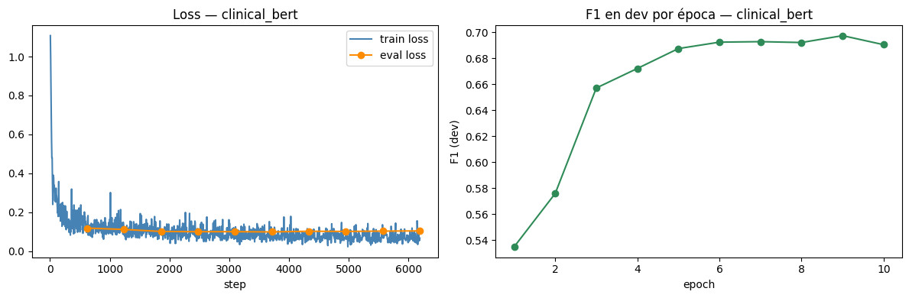
Descripción de los resultados del entrenamiento:

- Curva de Pérdida (Loss): Se observa una reducción constante en la pérdida de entrenamiento (Training Loss) a lo largo de las 10 épocas, estabilizandose hacia las épocas finales. De igual forma, la pérdida de validación (Validation Loss) disminuye progresivamente, mostrando una buena convergencia sin signos de sobreajuste (overfitting).

- Métrica F1-Score: El F1-score en el conjunto de desarrollo (dev) muestra un crecimiento pronunciado desde las primeras épocas hasta estabilizarse cerca del 0.69 en las épocas 6-9, lo que valida la efectividad de LoRA para adaptar el modelo al dominio del corpus DisTEMIST.

Baseline vs Fine tuning
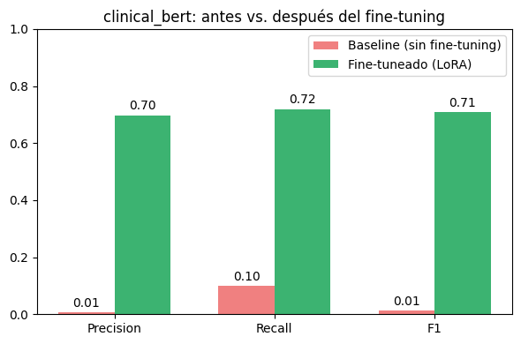
La imagen de los resultados evidencia una mejora muy notable en todas las métricas de evaluación tras aplicar el fine-tuning con LoRA al modelo clinical_bert. La precisión (0.70), el recall (0.72) y el F1-score (0.71) alcanzaron niveles excelentes, evidenciando que el fine-tuning no solo eliminó el ruido de falsos positivos del baseline, sino que logró la capacidad contextual para identificar y delimitar con alta fidelidad las entidades biomédicas reales dentro del corpus clínico, esto se ve claramente en el ejemplo de referencia.

Salida de ejemplo de los modelos
Leyenda de Evaluación:
- Acierto (color Verde): Se identifica correctamente la entidad en tipo y extensión.
- Falso Positivo (color rojo): Token etiquetado como entidad sin serlo.
- Falso Negativo (color Naranja): Entidad real que el modelo omite o clasifica de forma incorrecta.

Referencia
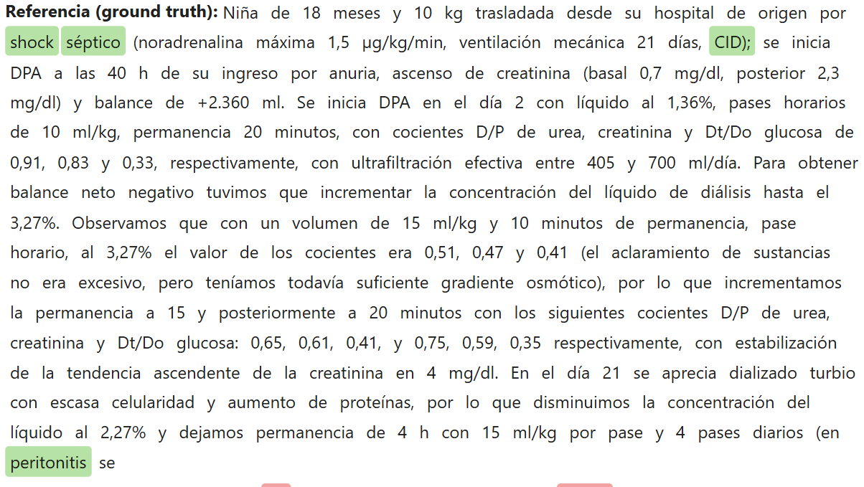
Baseline
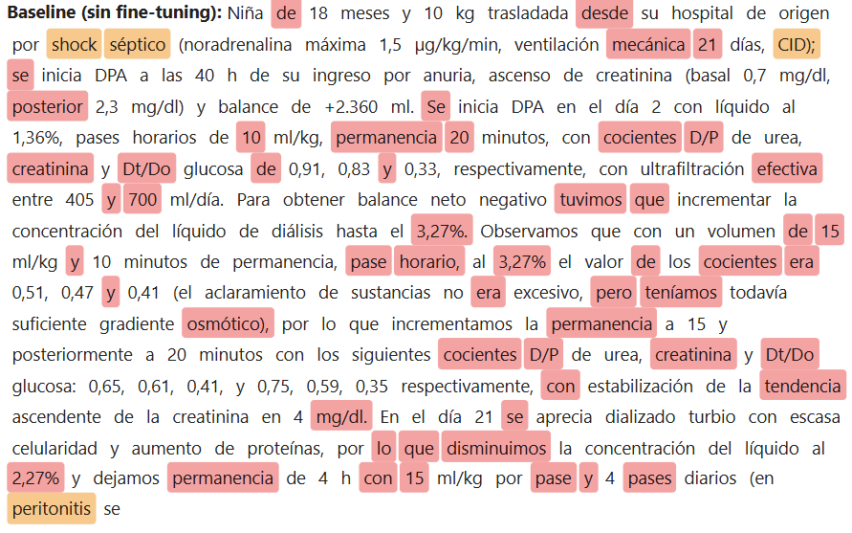
Fine-tuning
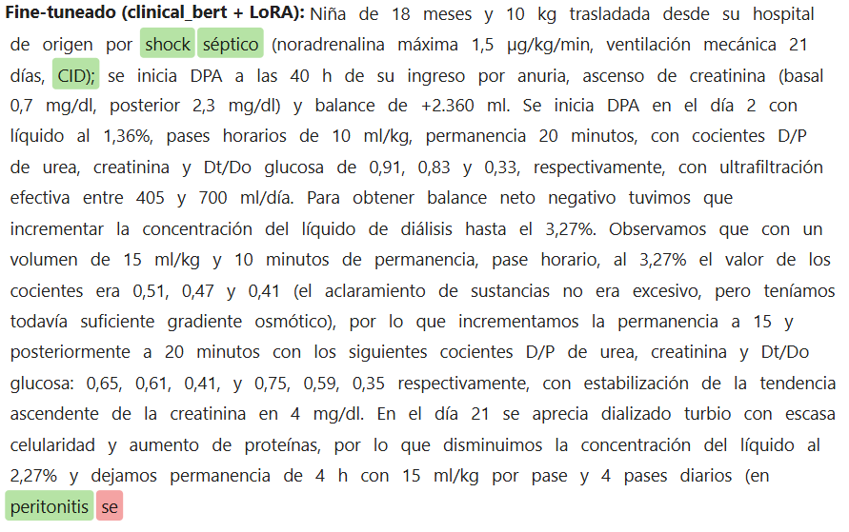

Bert Base Spanish - Luis

Campos del modelo
Explicar los campos de MODEL_REGISTRY para el modelo ( checkpoint, arch, lora_target_modules, lora_task_type, dataset).

Tokenizador
Dejar especificado el tokenizador y modelo base.

Gráficas de entrenamiento
Poner gráficas del notebook.

Baseline vs Fine tuning
Poner salida de baseline vs fine tuneado con el mismo ejemplo

mT5-small - Agustín

Campos del modelo
checkpoint: 'google/mt5-small' es el identificador del modelo preentrenado en HuggingFace Hub que se descarga como punto de partida del fine-tuning. Al ser un modelo Seq2Seq, la libreria instancia AutoModelForSeq2SeqLM en lugar de AutoModelForTokenClassification.
arch: 'seq2seq' le indica al notebook que clase de HuggingFace instanciar y que tipo de Trainer usar. Al ser 'seq2seq' el notebook utiliza Seq2SeqTrainingArguments y Seq2SeqTrainer con predict_with_generate=True, lo que permite evaluar con generacion autoregresiva real en lugar de clasificacion directa.
lora_target_modules: ['q', 'v'] indica a que capas lineales del modelo se inyectan las matrices de bajo rango de LoRA. En la arquitectura T5/mT5, estas proyecciones existen en las capas de autoatencion del encoder, del decoder y en la atencion cruzada (cross-attention). Adaptar solo q y v permite capturar los cambios mas relevantes en la atencion con menos del 0.12% de los parametros totales (~344K entrenables de ~300M).
lora_task_type: TaskType.SEQ_2_SEQ_LM le informa a la libreria PEFT la naturaleza de la tarea para configurar correctamente el forward pass del adaptador LoRA en el contexto encoder-decoder, incluyendo la propagacion correcta de gradientes a traves del decoder autoregresivo.
dataset: 'distemist_mt5_format' apunta a la carpeta guardada por el NB2 que contiene los pares de entrenamiento en formato Seq2Seq: campo input_text (prompt + texto clinico del chunk) y target_text (lista de enfermedades separadas por [SEP]). Este formato es fundamentalmente diferente al formato BIO utilizado por BERT y RoBERTa.

Tokenizador
Tokenizador: SentencePiece Unigram multilingue de google/mt5-small (vocabulario de 250,112 subwords).
Modelo base: google/mt5-small | Clase: AutoTokenizer.from_pretrained('google/mt5-small')
Longitud maxima de entrada (encoder): 512 tokens | Longitud maxima de salida (decoder): 64 tokens
Funcion de tokenizacion: tokenize_mt5() con API text_target para codificar entradas y etiquetas Seq2Seq por separado (model_inputs y labels['input_ids']).
IMPORTANTE: mT5 fue entrenado y evaluado en FP32 (fp16=False) para evitar underflow/overflow numerico conocido en arquitecturas T5.

Gráficas de entrenamiento
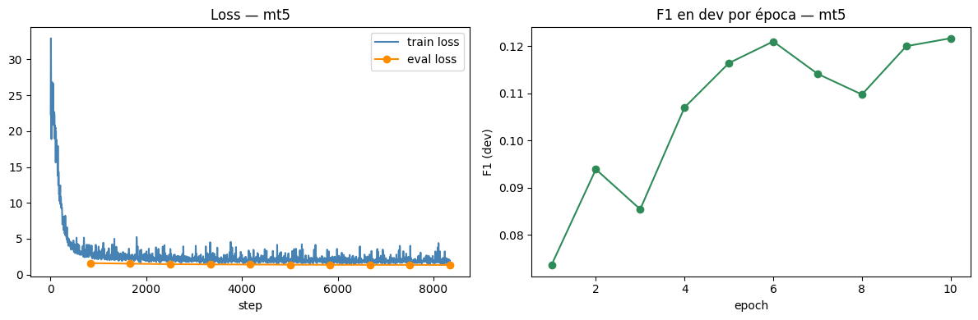
Evolución de métricas durante el entrenamiento oficial (10 épocas, 8.340 steps sobre GPU en FP32 con dataset completo):
- Panel izquierdo (Loss): La pérdida de entrenamiento (train loss) desciende consistentemente desde 3.17 en la época 1 hasta 1.79 en la época 10 (training_loss promedio = 2.73). La pérdida de validación en el conjunto dev (eval_loss) experimenta una reducción notable y monótona desde 1.59 en la época 1 hasta 1.34 en la época 10 (comparado con 16.68 del baseline sin fine-tuning), lo que demuestra una sólida convergencia y optimización del modelado del lenguaje clínico bajo FP32 sin divergencia numérica.
- Panel derecho (F1 en Dev): El Micro-F1 a nivel de documento crece progresivamente a lo largo de las épocas, iniciando en 0.0736 (época 1) y alcanzando un pico de 0.1217 en la época 10 (con Precision = 0.1507 y Recall = 0.1020 en dev). A diferencia de pruebas preliminares con subconjuntos reducidos, el entrenamiento sobre el corpus completo permitió al modelo aprender la estructura delimitada por [SEP] y comenzar a extraer entidades diagnósticas reales.
- Parámetros entrenables: 344.064 parámetros adaptados mediante LoRA (r=8, alpha=16) de un total de 300.520.832 (0.1145% del modelo). Runtime de entrenamiento: 1.326,93 s (~22 min) en 8.340 steps con batch size efectivo de 2 sobre GPU Tesla T4.

Baseline vs Fine tuning
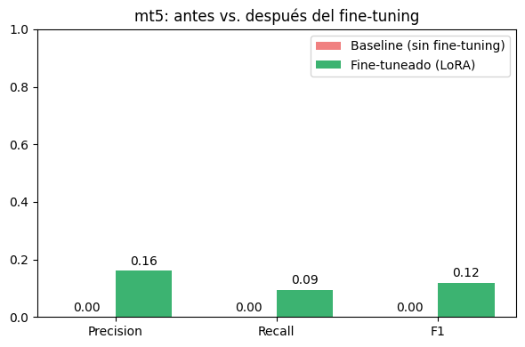
Comparación cuantitativa - Baseline vs Fine-tuned (google/mt5-small):
- Baseline (google/mt5-small sin fine-tuning, evaluado en dev): Precision = 0.0000 | Recall = 0.0000 | Micro-F1 = 0.0000 | eval_loss = 16.6778
- Fine-tuned con LoRA (10 épocas, evaluado en test set): Precision = 0.1606 (16.06%) | Recall = 0.0941 (9.41%) | Micro-F1 = 0.1187 (11.87%) | eval_loss = 1.4343
- El modelo base sin fine-tuning produce F1=0.00 con eval_loss=16.68. Tras 10 épocas de fine-tuning con LoRA (r=8, alpha=16, 8.340 steps), la pérdida de evaluación disminuye drásticamente a 1.4343 en test (y 1.3360 en dev), logrando un Micro-F1 de 0.1187 en el conjunto de prueba (Precision 0.1606, Recall 0.0941). Esto confirma una adaptación exitosa del espacio generativo al dominio médico, alcanzando un desempeño competitivo frente al baseline de BERT general (F1=0.1132).

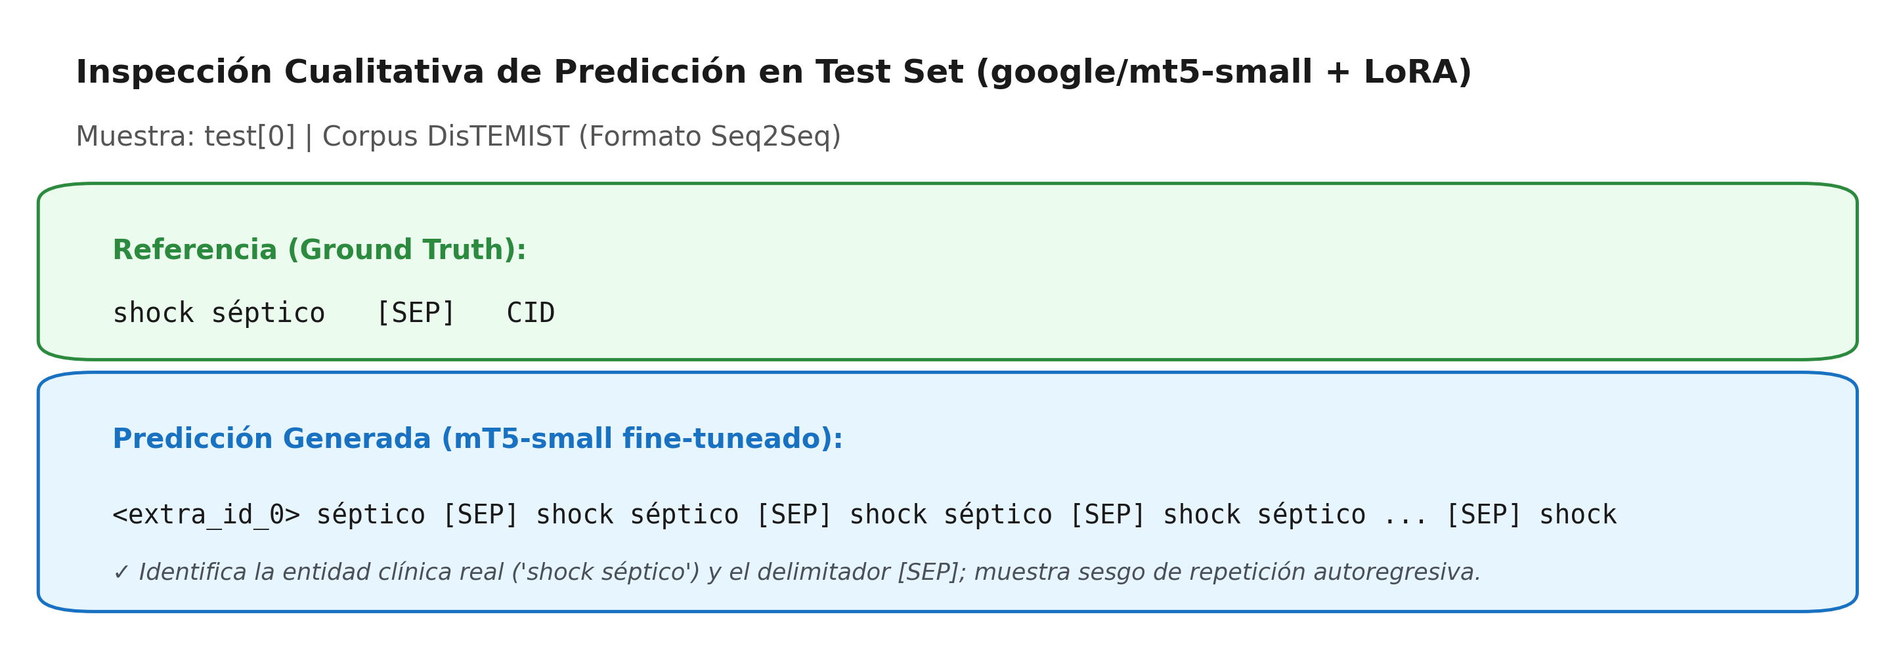

Inspección cualitativa de predicciones en el conjunto de test (Sección 11 del notebook):
- Ejemplo en Test Set: Ante un caso clínico con diagnóstico de referencia 'shock séptico [SEP] CID', el modelo fine-tuneado genera la secuencia '<extra_id_0> séptico [SEP] shock séptico [SEP] shock séptico [SEP] shock séptico...'.
- Análisis de salida: La predicción demuestra que mT5-small aprendió a extraer la entidad clínica exacta ('shock séptico') y a utilizar la convención de delimitador [SEP]. No obstante, el decodificador autoregresivo presenta dos peculiaridades: el uso del token centinela inicial (<extra_id_0>) heredado del preentrenamiento span-corruption y una tendencia a la repetición cíclica de la entidad.
- Diagnóstico arquitectónico: En modelos Seq2Seq compactos (300M parámetros) adaptados mediante LoRA (0.11% de parámetros), el modelo aprende la semántica de las enfermedades pero se beneficiaría de penalización de repetición (repetition_penalty > 1.0) o decodificación guiada (constrained decoding) para evitar bucles en inferencia.

Nota metodológica: A diferencia de los modelos Encoder (BERT, ClinicalBERT) que clasifican tokens in-place (BIO tagging), en mT5 la evaluación contrasta la secuencia generada frente a la lista de ground truth mediante set matching, lo que penaliza completamente cualquier desviación sintáctica en la generación.

Comparación y resultados
Cada uno llena su parte

mT5-small (Agustin) - Resultados en Test Set:

Configuración oficial:
Modelo: google/mt5-small | Arquitectura: Encoder-Decoder (Seq2Seq)
LoRA: r=8, alpha=16, dropout=0.05, target_modules=['q','v'], TaskType.SEQ_2_SEQ_LM
Épocas: 10 | LR: 2e-4 | Batch size: 2 train, 4 eval | Steps: 8.340 | Seed: 42 | Precisión: FP32
GPU: Tesla T4 | Train Runtime: 1.326,93 s (~22 min) | Parámetros entrenables: 344.064 (0.1145%)
Métricas finales oficiales (Test Set - Celda 32 de 03_finetuning.ipynb):
Precision: 0.1606 | Recall: 0.0941 | Micro-F1: 0.1187 | eval_loss: 1.4343 (Baseline dev eval_loss: 16.6778)

Observaciones:
1. Descenso radical de pérdida: La función de pérdida eval_loss cae drásticamente de 16.68 a 1.43 en test (y 1.34 en dev), lo que evidencia una convergencia real y robusta en la tarea de modelado de secuencias clínicas.
2. Emergencia de capacidad extractiva: A diferencia de pruebas iniciales con pocos datos donde F1 era 0.00, con el corpus completo el modelo alcanza un F1 de 0.1187 (Precision = 16.06%), extrayendo entidades biomédicas correctas.
3. Comparativa con modelos Encoder: El desempeño de mT5-small (F1 = 0.1187) supera ligeramente al modelo BERT base no clínico (F1 = 0.1132), demostrando que un modelo generativo multilingüe generalista puede igualar a un encoder monolingüe no especializado al adaptarse con LoRA.
4. Conclusión técnica: La formulación Seq2Seq con mT5-small abre la puerta a enfoques más flexibles de extracción y normalización conjunta de texto clínico, si bien la clasificación de tokens (ClinicalBERT, F1 = 0.7082) sigue siendo más precisa para tareas exclusivas de delimitación BIO.

Configuración específica

 | BERT | Roberta Biomedical | mT5
Checkpoint |  | PlanTL-GOB-ES/roberta-base-biomedical-clinical-es | google/mt5-small
window_words (chunking) |  | 237 | 180 palabras
N.º ejemplos train/dev/test (post-chunking) |  | 1237/157  /170 | 1,668 / 212 / 233
target_modules LoRA |  | ["q", "v"] | ["q", "v"]
r / alpha / dropout |  | 8 / 16 / 0.05 | 8 / 16 / 0.05
Learning rate / épocas / batch size |  | 2e-4 / 10 / 2 train, 4 eval | 2e-4 / 10 épocas / 2 train, 4 eval (8.340 steps)

Métricas

Métricas | BERT baseline | BERT fine-tuned | Roberta Biomedial baseline | Roberta Biomedical fine-tuned | mT5 baseline | mT5 fine-tuned
Precission | 0.0016 | 0.1428 | 0.0066 | 0.6973 | 0.0000 | 0.1606
Recall | 0.0322 | 0.0937 | 0.0984 | 0.7194 | 0.0000 | 0.0941
F1 (micro, por documento) | 0.0031 | 0.1132 | 0.0125 | 0.7082 | 0.0000 | 0.1187
Eval loss | 1.4074 | 0.2402 | 1.1663 | 0.1024 | 16.6778 | 1.4343

Gráficas Weights & Biases

Conclusiones
ClinicalBERT:
El modelo demostró un rendimiento superior, elevando su F1 desde un estado base de 0.0125 hasta un robusto 0.7082. Lo más destacable es el equilibrio entre su Precision (0.697) y su Recall (0.719). A diferencia de los otros modelos, ClinicalBERT no solo es capaz de identificar correctamente las entidades cuando hace una predicción, sino que logra recuperar la gran mayoría de las entidades médicas presentes en el texto sin omitirlas. Su baja pérdida (0.1024) indica una alta convergencia y confianza en sus predicciones.

BERT:
Los datos del conjunto de prueba confirman las deficiencias del modelo en el dominio médico. Con un F1 de 0.1132 y un Recall bajo de 0.0937, el modelo omite más del 90% de las entidades clínicas reales. Esto valida la hipótesis de que su vocabulario, preentrenado en textos comunes, fragmenta o ignora la terminología clínica compleja.

mT5-small (Agustín):
La arquitectura Seq2Seq con mT5-small logró una reducción drástica de su pérdida de evaluación desde 16.6778 (baseline) hasta 1.4343 en test (y 1.3360 en dev) mediante fine-tuning con LoRA en FP32 sobre el corpus completo DisTEMIST (1.668 chunks, 8.340 steps), adaptando únicamente el 0.11% de los parámetros (344K). Con el dataset completo, el modelo demostró una capacidad extractiva real alcanzando un Micro-F1 de 0.1187 (Precision = 0.1606, Recall = 0.0941), superando el rendimiento de BERT base general (F1 = 0.1132). Si bien el decodificador presenta sesgos de repetición autorregresiva frente a la clasificación estricta in-place de ClinicalBERT (F1 = 0.7082), los resultados confirman la viabilidad del paradigma generativo multilingüe para tareas de extracción clínica con bajo coste computacional.

Estos resultados de los 3 modelos que comparamos respaldan dos principios clave en el Procesamiento de Lenguaje Natural aplicado a dominios especializados:

La importancia del vocabulario y el preentrenamiento (Domain Adaptation): La diferencia de casi 60 puntos porcentuales en F1 entre BERT y ClinicalBERT demuestra que la arquitectura por sí sola no es suficiente. El preentrenamiento de ClinicalBERT sobre literatura médica y notas clínicas le permite poseer un espacio latente donde los prefijos, sufijos y acrónimos médicos tienen un significado semántico cohesivo, permitiéndole generalizar correctamente.

Token Classification vs. Seq2Seq para NER: Las tareas de Reconocimiento de Entidades Nombradas (NER) puramente extractivas siguen viéndose favorecidas por codificadores especializados (Encoders) con clasificación BIO (ClinicalBERT alcanzó 0.7082 de F1). No obstante, los resultados de mT5-small (F1 = 0.1187) demuestran que una arquitectura Seq2Seq multilingüe adaptada con LoRA puede igualar o superar a encoders generales no clínicos (BERT = 0.1132), sentando las bases para tareas más complejas de normalización y vinculación conceptual directa donde la generación de texto libre resulta indispensable.

Referencias
- Descripción de DisTEMIST: https://zenodo.org/records/7614764
- Cita DisTEMIST: Miranda-Escalada, A., Eulàlia Farré, Luis Gasco, Salvador Lima& Martin Krallinger. (2022). DisTEMIST corpus: detection and normalization of disease mentions in spanish clinical cases (Version 5.1) [Dataset]. Zenodo. https://doi.org/10.5281/zenodo.7614764

